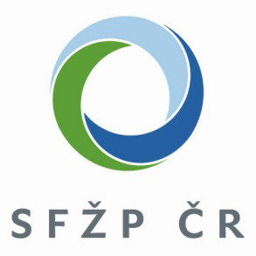 OBJEDNÁVKA
Doklad OBJ200 - 19 Číslo objednávky 2017-2-019
ODBĚRATEL - fakturační adresa DODAVATEL
Státní fond životního prostředí České republiky CZ MARUTO s.r.o.
Bělocerkevská 1037/38
Kaplanova 1931/1 10000 Praha 10
148 00 Praha 11
Česko

IČ 00020729 Nejsme plátci DPH !!! IČ 26439093 DIČ CZ26439093
Typ Státní fond ze zákona Datum vystavení 15.02.2017 Číslo jednací SFZP 016964/2017
Smlouva 303/2016
Požadujeme :
Termín dodání
Způsob dopravy
Způsob platby
Splatnost faktury 30 dnů
Dobrý den,

na základě Vaší emailové nabídky ze dne 15.02.2017 u vás objednáváme

20 x DR-512CMY v ceně 4.598 Kč bez DPH za kus
10 x DR-512K v ceně 2.278 Kč bez DPH za kus.

Celková cena objednávky je 114.740 Kč bez DPH.

Na daňový doklad uveďte, prosím, text
"Předmět plnění je spolufinancován z projektu TP OPŽP a NSA NZÚ "ICT služby/provoz", ORG 6310".

S pozdravem
Vyřizuje Přibližná celková cena Kč
138 836.00
Jan Rambousek DiS.

E-mail: jan.rambousek@sfzp.cz

Valdman Petr, Ing.
ředitel SFŽP ČR

Fakturu s přiloženou kopií naší objednávky a jejich příloh, vybavenou předepsanými náležitostmi zašlete v době stanovené platnou vyhláškou. Na
dodacím listě a faktuře uvádějte číslo a datum naší objednávky a ve smyslu zákona č. 89/2012 Sb., občanský zákoník a zák. č. 90/2012 Sb., o
obchodních korporacích, též údaje o firmě vč. čísla spisové značky obchodního rejstříku či jiné evidence. SFŽP ČR není plátcem DPH. Pro formální
náležitosti faktury uveďte jednotkovou cenu každé položky včetně DPH, jinak nebude faktura akceptována.

